Тема: «Насекомые и цветы созданы друг для друга».
Представьте, что мы оказались на цветущем лугу.
Посмотри-ка ты, дружок,
На зелёненький лужок!
Посмотри какой ковёр
Перед нами распростёрт!

Как красиво на зелёном лугу. Среди свежей травы пестреют красивые душистые цветы. Отгадайте загадки, и вы узнаете над какими цветами порхают нарядные мотыльки и бабочки, жужжат шмели и пчёлы.
Стоит в саду кудряшка -
Белая рубашка,
Сердечко золотое.
Что это такое?
(Ромашка)

Синенький звонок висит,
Никогда он не звенит.
(Колокольчик)

У извилистой дорожки
Растёт солнышко на ножке.
Как дозреет солнышко,
Будет горстка зёрнышек.
(Подсолнух)

Он из луковки растёт,
Раннею весной цветёт.
А когда он расцветает,
- Чашечку напоминает.
Чашечка быть может разной:
Жёлтой, розовой и красной.
Вам цветы дарить не лень
Вашим мамам в женский день.
(Тюльпан)
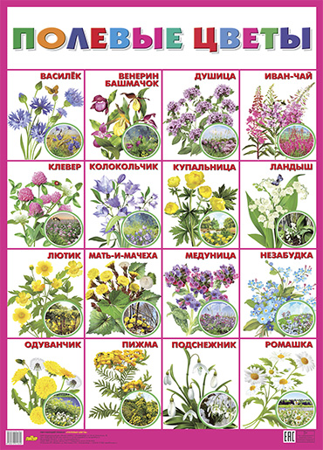

Кто посеял столько много цветов на лугу? Ветер? Птицы? Вода? Или какой-нибудь зверёк занёс их сюда? Никто не разгадает эту загадку.
Только весной случается чудо, из семян вырастают крошечные ростки. Благодаря солнцу и дождю ростки становятся всё больше и больше. И превращаются в прекрасные цветы.
Внутри цветов – запасы сладкого нектара. Именно за нектаром собираются сюда насекомые. Цветы привлекают насекомых не только яркой окраской лепестков, но и ароматом.

Динамическая пауза.

На лугу растут цветы
Небывалой красоты. (Дети сидят на корточках)
К солнцу тянутся цветы.
С ними потянись и ты. (Встать на ноги, потянуться, поднять руки вверх)
Ветер дует иногда,
Только это не беда. (Махи руками, покачивание туловища)
Наклоняются цветочки,
Опускают лепесточки. (Наклоны)
А потом опять встают.
И по-прежнему цветут. (Встать на ноги, повороты туловища влево-вправо)

Оказывается, когда пчёлы пробираются за капелькой нектара, на брюшко, лапки и спинку попадают частицы пыльцы. Пыльца нужна растениям для опыления, чтобы появились семена и плоды.
Предлагаю отгадать загадки какие насекомые питаются вкусной пыльцой и сладким нектаром.
В полосатом платьице на лугу летает
Мохнатыми лапками пыльцу собирает. (Пчела)
У кого вся спинка в точках?
Кто пасётся на листочках?
Кого мы просим подняться в небо
И принести нам оттуда хлеба? (Божья коровка)
На большой цветной ковёр
Села эскадрилья —
То раскроет, то закроет
Расписные крылья. (Бабочки)
На травинке возле ног
Заметался огонёк,
Но недолго он горел —
Вместе с ветром улетел. (Мотылёк)
По траве ползёт жучок,
Красный в точку сюртучок —
Два надкрылья то, дружочек.
Ровно семь на каждом точек! (Божья коровка)
Насекомое — в почёте,
Целый день она в полёте,
Опыляет все цветы,
Чтоб медку отведал ты. (Пчела)
От цветка на цветок
Я, жужжа, перелетаю
Выпиваю сладкий сок
Словно солнышко сияю,
Не - пчела, как карамель,-
Полосатый, толстый (Шмель)!

Кузнечик, бабочка, пчела
И шмель, и стрекоза.
Мы даже мотылька позовём,
Но как мы всех их назовём? (Насекомые)

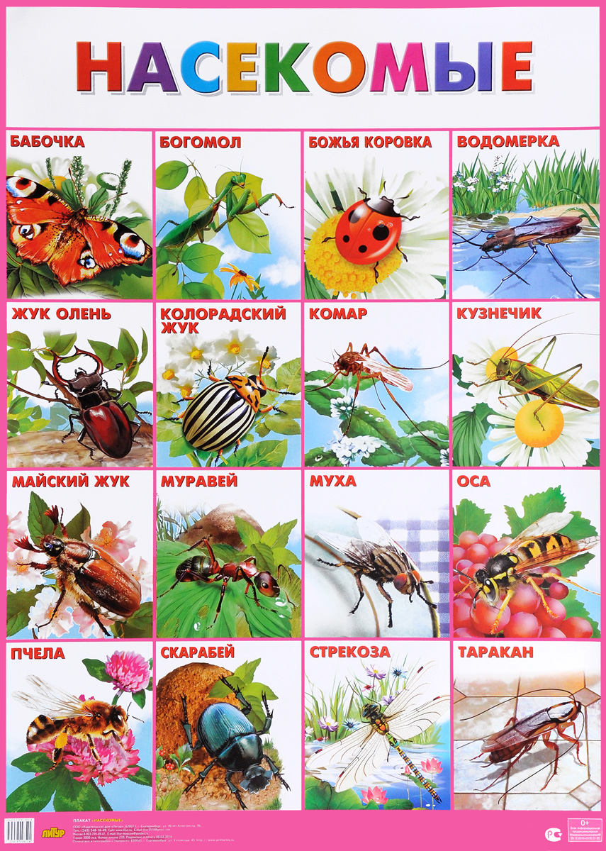

После того, как на цветок попала пыльца с соседнего цветка, на нём начинает созревает плод с семенами. Семена у разных цветов разные, они отличаются друг от друга по форме, размеру, цвету. Придёт время, семена попадут в землю, прорастут и дадут, жизнь новым растениям.
И зацветёт опять луг прекрасными цветами.
